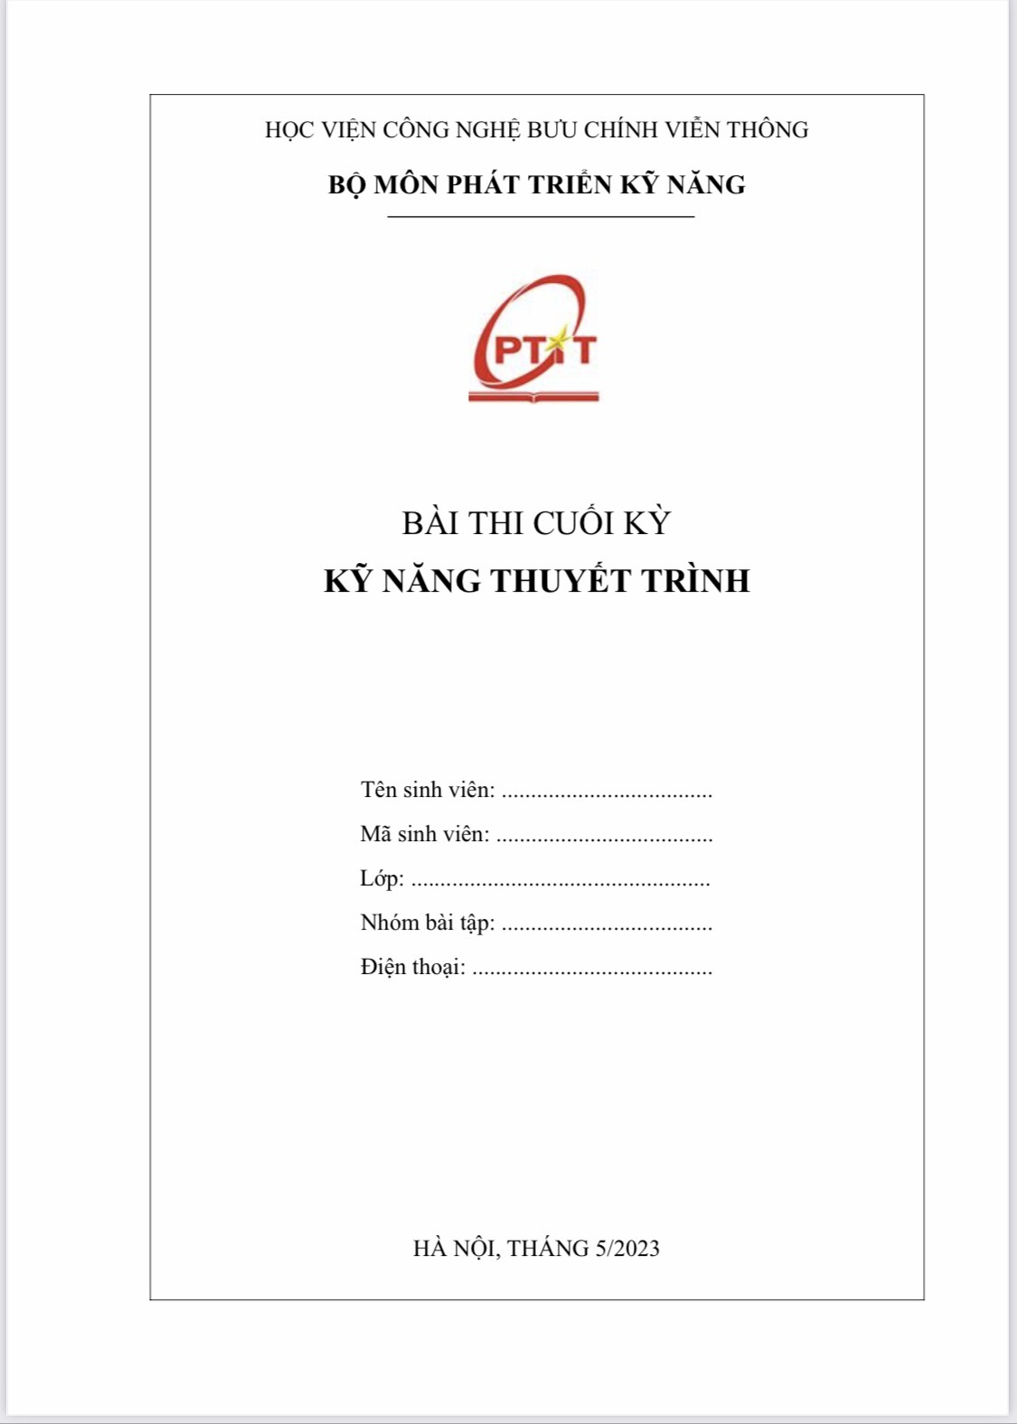

**Mục lục**

**Câu 13**

Trình bày về kỹ năng sử dụng phương tiện hỗ trợ khi thuyết trình3

Đánh giá kỹ năng thuyết trình của bản thân4

**Câu 25**

Chủ đề5

Mục đích5

Phác thảo đề cương5

Kịch bản5

**Tài liệu tham khảo8**

**Slide thuyết trình9**

**Câu 1:**

❁ Một trong những kỹ năng quan trọng giúp người thuyết trình truyền đạt thông tin dễ dàng hơn và hiệu quả hơn là khả năng sử dụng phương tiện hỗ trợ khi thuyết trình. Các phương tiện hỗ trợ thuyết trình bao gồm PowerPoint, hình ảnh, video, âm thanh, biểu đồ, bảng trắng, tài liệu phát tay, bút trình chiếu laser, và nhiều hơn nữa.

**Lợi ích của việc sử dụng phương tiện hỗ trợ trong thuyết trình:**

Một số lợi ích của việc sử dụng phương tiện hỗ trợ trong thuyết trình bao gồm:

* Cải thiện khả năng truyền đạt thông tin.
* Giúp người thuyết trình tự tin và bình tĩnh hơn khi thuyết trình.
* Giúp kích thích trí nhớ của người nghe, khiến bài thuyết trình được nhớ lâu hơn.
* Giúp thu hút sự chú ý của người nghe và giảm sự chú ý vào người nói.
* Giúp người thuyết trình truyền đạt thông tin một cách sinh động và cuốn hút hơn.

**Các bước để sử dụng phương tiện hỗ trợ trong thuyết trình:**

Để sử dụng phương tiện hỗ trợ trong thuyết trình một cách hiệu quả, người thuyết trình cần tuân thủ các bước sau:

* Lựa chọn phương tiện hỗ trợ phù hợp với nội dung và đối tượng thính giả.
* Chuẩn bị phương tiện hỗ trợ trước khi thuyết trình, đảm bảo chúng hoạt động tốt và đủ sức mạnh để phục vụ cho bài thuyết trình.
* Sử dụng phương tiện hỗ trợ một cách hợp lý và không quá tập trung vào chúng, để tránh làm mất sự chú ý của người nghe.
* Sử dụng phương tiện hỗ trợ một cách sinh động và cuốn hút, bao gồm việc sử dụng hình ảnh, số liệu, biểu đồ, video, âm thanh, và các đạo cụ khác để truyền đạt thông tin một cách rõ ràng và dễ hiểu.

**Những kỹ năng cần thiết để sử dụng phương tiện hỗ trợ trong thuyết trình:**

Để sử dụng phương tiện hỗ trợ trong thuyết trình một cách hiệu quả, người thuyết trình cần có những kỹ năng sau:

* Chuẩn bị kỹ lưỡng: Trước khi thuyết trình, hãy chuẩn bị các phương tiện hỗ trợ như slide, video, hình ảnh, biểu đồ, và các thiết bị khác một cách cẩn thận. Đảm bảo rằng các thiết bị hoạt động tốt và phù hợp với nội dung thuyết trình
* Tạo hình ảnh sinh động: Sử dụng hình ảnh, biểu đồ, và các phương tiện trực quan khác để giúp người nghe dễ hiểu và nhớ lâu hơn. Hãy chọn hình ảnh phù hợp với nội dung và đối tượng thính giả
* Kết hợp phương tiện hỗ trợ với kỹ năng nói: Đừng phụ thuộc quá nhiều vào slide hay các phương tiện hỗ trợ khác. Hãy kết hợp chúng với kỹ năng nói của bạn để tạo sự hấp dẫn và thuyết phục
* Sử dụng thiết bị hỗ trợ một cách bài bản: Hãy sử dụng các thiết bị hỗ trợ như máy chiếu, flip charts, video, TV, VCR một cách bài bản và hiệu quả. Đảm bảo rằng bạn biết cách sử dụng chúng và chuẩn bị kỹ lưỡng trước khi thuyết trình.
* Tập luyện và thử nghiệm: Trước khi thuyết trình chính thức, hãy tập luyện và thử nghiệm việc sử dụng các phương tiện hỗ trợ. Điều này giúp bạn tự tin hơn và tránh các sự cố không mong muốn trong quá trình thuyết trình.
* Thích ứng và linh hoạt: Trong quá trình thuyết trình, hãy linh hoạt và sẵn sàng thay đổi cách sử dụng phương tiện hỗ trợ nếu cần thiết. Điều này giúp bạn giữ sự chú ý của người nghe và đảm bảo thông điệp của bạn được truyền đạt một cách hiệu quả.

Vì vậy, sử dụng phương tiện hỗ trợ trong thuyết trình là một kỹ năng quan trọng giúp người thuyết trình truyền đạt thông tin một cách dễ dàng và hiệu quả hơn. Việc sử dụng phương tiện hỗ trợ cần được thực hiện một cách hợp lý và không quá tập trung vào chúng, để tránh làm mất sự chú ý của người nghe. Để sử dụng phương tiện hỗ trợ trong thuyết trình một cách hiệu quả, người thuyết trình cần có những kỹ năng cần thiết để lựa chọn, chuẩn bị và sử dụng phương tiện hỗ trợ một cách chuyên nghiệp.

❁ Đánh giá kỹ năng thuyết trình của bản thân:

* Kỹ năng sử dụng phi ngôn ngữ: Khi thuyết trình luôn hướng cơ thể về phía người nghe, mắt luôn để ý biểu cảm của người nghe.
* Kỹ năng kiểm soát sự lo lắng: Em đã chuẩn bị kỹ cho bài thuyết trình và tự tin vào chính mình. Trước khi thuyết trình em hít thở sâu để giảm bớt sự lo lắng. Do đã chuẩn bị kĩ cho bài thuyết trình nên tâm lý khả thoải mái.
* Kỹ năng trao đổi với người nghe: Thỉnh thoảng em đặt câu hỏi mở và lắng nghe ý kiến của họ. Em cũng thích ứng với phản hồi của người nghe và điều chỉnh bài thuyết trình của mình theo nhu cầu của họ.
* Kỹ năng thuyết phục: Em thường đưa ra các dẫn chứng cụ thể để chứng minh vấn đề đang thuyết trình.
* Kỹ năng sử dụng phương tiện hỗ trợ: Em tạo bài thuyết trình có nhiều hình ảnh để minh họa và biết cách điều khiển trình chiếu linh hoạt để phù hợp với tốc độ thuyết trình.

Về mặt hạn chế:

* Khi thuyết trình thỉnh thoảng vẫn chưa phát âm rõ chữ, khiến người nghe không tiếp thu đầy đủ nội dung thuyết trình.
* Giọng thuyết trình vẫn chưa truyền cảm, chưa biết cách nhấn nhá câu chữ cho hấp dẫn.
* Vẫn chưa biết cách dẫn dắt bài thuyết trình sao cho hấp dẫn, thu hút người nghe.
* Vẫn cần có tài liệu trên tay để đọc mỗi khi quên nội dung tiếp theo.

**Câu 2:**

**Chủ đề: CONTENT BẨN TRÊN MẠNG XÃ HỘI**

1. **Mục đích:**
2. Bài học:

- Giúp mọi người nâng cao ý thức về các nội dung bẩn trên mạng xã hội.

1. Thông điệp:

- Cùng nhau chung tay loại bỏ các nội dung bẩn.

1. **Phác thảo đề cương**
2. Mục tiêu: Nâng cao ý thức về nội dung bẩn trên mạng xã hội.
3. Nội dung:

- Mở bài:

+ Đặt vấn đề và trình bày khái niệm về nội dung bẩn trên mạng xã hội.

- Thân bài:

+ Trình bày các loại nội dung bẩn phổ biến trên mạng xã hội.

+ Nêu nguyên nhân của nội dung bẩn trên mạng xã hội.

+ Nêu hậu quả của nội dung bẩn trên mạng xã hội.

+ Giải pháp ngăn chặn và đối phó với nội dung bẩn trên mạng xã hội

- Kết bài: Tổng kết lại vấn đề

1. **Kịch bản**
   1. Khái niệm:

Nội dung bẩn trên mạng xã hội là thuật ngữ được sử dụng để mô tả những nội dung không phù hợp, không lành mạnh hoặc gây tổn hại đến cá nhân hoặc cộng đồng trên các nền tảng mạng xã hội. Đây là những loại nội dung vi phạm các quy tắc, chuẩn mực hoặc giới hạn đạo đức và pháp luật, và thường chứa đựng những thông tin, hình ảnh, video hoặc bình luận liên quan đến các vấn đề nhạy cảm, tục tĩu, đồi trụy, đồi bại, bạo lực, hay đe dọa.

* 1. Các loại nội dung bẩn trên mạng xã hội:

Nội dung bẩn trên mạng xã hội có thể bao gồm:

* Nội dung bạo lực và đồi trụy: Bao gồm những hình ảnh hoặc video về bạo lực, đồi trụy, đánh đập, hành hung, hay các hình thức ngược đãi đối tượng khác.
* Lừa đảo và tin giả: Nội dung gian lận, lừa đảo hoặc thông tin sai lệch nhằm lừa đảo người dùng hoặc tạo ra sự hỗn loạn thông tin.
* Kích động căm thù và phân biệt: Nội dung gây hiện tượng căm ghét, phân biệt chủng tộc, tôn giáo, giới tính, quốc gia hoặc nhóm người.
* Phản đối, tấn công và lăng mạ: Chứa những bình luận, thông điệp hoặc hành vi tấn công, lăng mạ, phỉ báng hoặc xúc phạm đến cá nhân, nhóm hoặc tổ chức khác.
  1. Các nguyên nhân dẫn đến nội dung bẩn trên mạng xã hội:
* Ảnh hưởng của tiêu thụ thông tin vô hạn: Mạng xã hội cung cấp một lượng thông tin lớn và liên tục, và người dùng dễ bị quá tải thông tin. Để thu hút sự chú ý và tạo ra sự gây tranh cãi, một số người sẽ tạo ra nội dung bẩn để tăng lượt xem và tương tác.
* Bất biến danh tính và trách nhiệm cá nhân: Trên mạng xã hội, việc giấu danh tính thật của mình dễ dàng và một số người lợi dụng điều này để lan truyền nội dung bẩn mà không phải đối mặt với hậu quả. Sự thiếu trách nhiệm cá nhân cũng góp phần làm gia tăng nội dung bẩn trên mạng.
* Thu hút sự chú ý và lợi nhuận kinh tế: Một số người sử dụng nội dung bẩn như một cách để thu hút sự chú ý và tăng lượt theo dõi, tương tác trên mạng xã hội. Ngoài ra, việc tạo ra nội dung bẩn có thể cung cấp lợi nhuận kinh tế thông qua quảng cáo, cộng tác viên hoặc các hoạt động liên quan đến mạng xã hội.
* Sự thiếu kiểm soát và kiểm duyệt: Mạng xã hội có quy mô lớn và khó có thể kiểm soát và kiểm duyệt mọi nội dung được đăng tải. Việc thiếu kiểm soát và kiểm duyệt cho phép nội dung bẩn lan truyền và tồn tại trên các nền tảng mạng xã hội.
* Tâm lý đám đông và sự lan truyền nhanh chóng: Sự lan truyền nhanh chóng của thông tin trên mạng xã hội có thể làm cho nội dung bẩn trở nên phổ biến nhanh chóng. Khi một số người thấy nội dung bẩn nhận được sự chú ý, họ có xu hướng chia sẻ nó, dẫn đến sự lan truyền rộng rãi.
* Thiếu ý thức và giáo dục: Một số người không có ý thức đầy đủ về tác động tiêu cực của nội dung bẩn và không được đào tạo về việc sử dụng mạng xã hội một cách an toàn và đúng đắn. Sự thiếu giáo dục và nhận thức này cũng là một nguyên nhân dẫn đến sự lan truyền của nội dung bẩn trên mạng.
  1. Hậu quả của nội dung bẩn trên mạng xã hội:
* Ảnh hưởng đến tâm lý và sức khỏe tinh thần: Nội dung bẩn có thể gây ra căng thẳng, lo lắng, suy giảm tự tin và tự hình dung, cũng như gây ra rối loạn tâm lý như trầm cảm và loạn thần. Người tiêu dùng nội dung bẩn có thể trở nên phụ thuộc và gặp khó khăn trong việc thiết lập mối quan hệ và tham gia vào hoạt động xã hội.
* Mất trật tự và đảo lộn giá trị văn hóa: Nội dung bẩn trên mạng xã hội đưa ra hình ảnh và thông điệp không đúng đắn, không lành mạnh, đẩy lùi các giá trị văn hóa và đạo đức. Nó tạo ra một môi trường trực tuyến không lành mạnh, ảnh hưởng đến sự phát triển và truyền tải các giá trị tích cực trong xã hội.
* Gây tổn hại đến danh dự và hình ảnh cá nhân: Nội dung bẩn trên mạng xã hội có thể lan truyền và gắn kết với cá nhân, gây tổn hại đến danh dự và hình ảnh của họ. Những hình ảnh, video hoặc bình luận không phù hợp có thể dễ dàng bị chụp lại, lan truyền và tạo ra hậu quả lớn đối với sự nghiệp, mối quan hệ và cuộc sống cá nhân của một người.
* Gây ảnh hưởng đến cộng đồng: Nội dung bẩn trên mạng xã hội có thể gây ra sự chia rẽ, căm ghét và phân biệt trong cộng đồng. Nó tạo ra một môi trường tranh cãi và mâu thuẫn, ảnh hưởng đến sự đoàn kết và hòa bình trong xã hội.
* Đe dọa an ninh và sự riêng tư: Nội dung bẩn có thể chứa thông tin cá nhân, giúp tội phạm mạng tiếp cận và lợi dụng thông tin đó để gây hại. Ngoài ra, nó cũng có thể ảnh hưởng đến quyền riêng tư của người dùng và làm lộ thông tin nhạy cảm.
* Mất trật tự và an ninh trực tuyến: Nội dung bẩn trên mạng xã hội có thể tạo ra môi trường trực tuyến bất ổn, với sự lan truyền tin giả, lừa đảo, tấn công mạng và hoạt động bất hợp pháp khác. Điều này gây ảnh hưởng đến an ninh và sự tin tưởng của người dùng trong việc sử dụng mạng xã hội.
  1. Giải pháp ngăn chặn và đối phó với nội dung bẩn trên mạng xã hội:
* Chính sách và quy định nghiêm ngặt: Các nền tảng mạng xã hội cần thiết lập chính sách rõ ràng và quy định nghiêm ngặt về nội dung không phù hợp. Điều này bao gồm việc cấm và xử lý nhanh chóng các nội dung bạo lực, khiêu dâm, kích động căm thù, và thông tin giả. Cần thiết lập cơ chế kiểm duyệt và quản lý nội dung chặt chẽ để đảm bảo tuân thủ quy định.
* Tăng cường quản lý và kiểm soát: Các nền tảng mạng xã hội nên tăng cường quản lý và kiểm soát nội dung bằng cách sử dụng công nghệ tự động, trí tuệ nhân tạo và hợp tác với cộng đồng người dùng để phát hiện và loại bỏ nội dung bẩn. Đồng thời, cần đầu tư vào việc đào tạo và tuyển dụng đội ngũ kiểm duyệt nội dung chuyên nghiệp để đảm bảo sự công bằng và hiệu quả trong quá trình kiểm soát.
* Giáo dục và nâng cao nhận thức: Tăng cường giáo dục và nâng cao nhận thức về hậu quả của nội dung bẩn trên mạng xã hội. Cần giáo dục người dùng về việc sử dụng mạng xã hội một cách an toàn, đúng đắn và có trách nhiệm. Đào tạo người dùng về việc nhận diện và báo cáo nội dung không phù hợp, và khuyến khích họ tham gia vào việc xây dựng một môi trường trực tuyến lành mạnh.
* Tạo ra môi trường trực tuyến tích cực: Thúc đẩy việc tạo ra một môi trường trực tuyến tích cực và đáng tin cậy. Tăng cường sự xuất hiện và lan truyền của nội dung tích cực, bổ ích và giáo dục. Khuyến khích người dùng chia sẻ thông tin và trải nghiệm tích cực, đồng thời xây dựng cộng đồng trực tuyến với các quy tắc và giá trị xã hội.
* Hợp tác đa phương: Đối phó với nội dung bẩn trên mạng xã hội yêu cầu sự hợp tác giữa các bên liên quan, bao gồm nền tảng mạng xã hội, chính phủ, tổ chức xã hội và người dùng. Cần thiết lập cơ chế hợp tác, chia sẻ thông tin và tài nguyên, và đưa ra các giải pháp chung để ngăn chặn và loại bỏ nội dung bẩn.
* Áp dụng pháp luật: Thúc đẩy việc áp dụng pháp luật để trừng phạt người tạo ra và lan truyền nội dung bẩn trên mạng xã hội. Đồng thời, tạo ra một hệ thống pháp luật linh hoạt và hiệu quả để đối phó với các hành vi vi phạm và xử lý các tình huống liên quan đến nội dung bẩn.

1. **Tài liệu tham khảo:**

- Giáo trình môn Kĩ năng thuyết trình

1. **Slide trình chiếu**

